Pojistník - název / jméno a příjmení  Zdravotní ústav se sídlem | Pojistník ICO / RC  71009361
ČSOB Pojišťovna, a.s., člen holdingu ČSOB
Masarykovo nám. 1458, Pardubice 53218 LIST VOZIDEL
ČSOB Pojišťovna IČO: 455 34306
zapsaná v OR vedeným KS v Hradci Králové, odd. B, vložka 567
Císlo smlou - variabilní s mbol | Císlo hromadné o'istné smlou | TIS | List / listů
16883896 | 6900849702
Pojistná smlouva - poystení odpovědnosti za újmu způsobenou provozem vozidla - hromadná

Údaje o vozidlech
 |  |  |  |  |  |  |  |  |  |  |  | 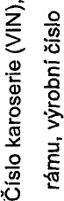 |  |  |  |  | 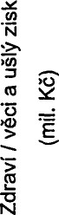 | 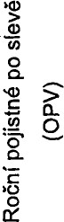
8A76210 | 0 | UB915915 | Ne | osobní | 3 | Škoda | Roomster | 1198 |  | 1665 | 2008 | TMBMH25J685016564 | 5 | benzin | 03.01.2018 11:00 |  | 100/ 100 | 1 404 | 10000 | 500 | 1 500 | 2 904 | 726 | 1

3. 1.2018
Roční pojistnqčiní: 2 904 Kč Běžné pojistné iní: 726 Kč
Datum sjednání pojištění:
podpis pojistníka podpis zástupce pojistitele
1/1

